第3章 内置组件的应用

作者：ThinkGem

更新日期：2014-01-05

Jeffen@pactera 2015/10/15

# 常用组件

## 布局组件

**布局文件配置：**

/ jeesite/src/main/webapp/WEB-INF/decorators.xml

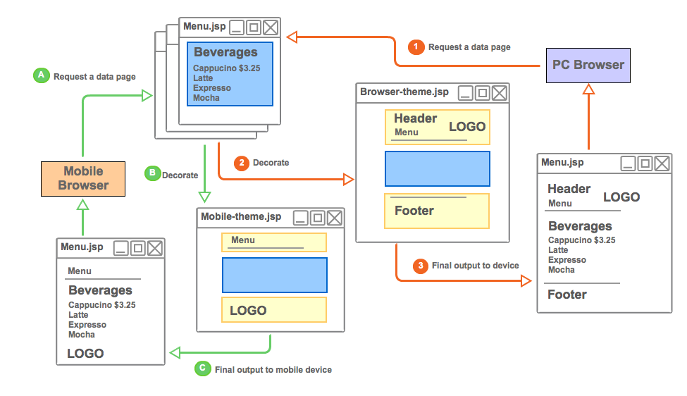

默认布局文件：

/ jeesite/src/main/webapp/WEB-INF/views/layouts/default.jsp

非公共，自己建立的布局文件：

/ jeesite/src/main/webapp/WEB-INF/views/模块路径/layouts/布局文件.jsp

使用布局文件：

JSP的head里添加：<meta name="decorator" content="default"/>

## 资源工具 Global.java

应用场景：在java文件或jsp页面上，获取jeesite.properties等资源文件信息

1. Java中通过关键字获取：

Pojo.setKey(Global.getConfig("projectPath"));

1. Jsp中通过关键字获取：

value="${fns:getConfig('projectPath')}"

## 用户工具 UserUtils.java fns.tld

**【应用场景1】**：在java文件或jsp页面上，获取当前用户相关信息

1. 获取当前用户：
   1. UserUtils.getUser();
   2. entity.currentUser()
   3. ${fns:getUser()}
2. 获取当前用户所在部门
3. UserUtils.getUser().getOffice();
4. 获取当前用户有权访问的部门：
5. UserUtils.getOfficeList()
6. ${fns:getOfficeList()}
7. 获取当前用户区域：
8. UserUtils.getAreaList()
9. ${fns:getAreaList()}
10. 获取当前用户有权访问菜单：
11. UserUtils.getMenuList()
12. ${fns:getMenuList()}
13. 获取当前用户缓存：
14. UserUtils.getCache(key);
15. ${fns:getCache(cacheName, defaultValue)}
16. 设置当前用户缓存：
17. UserUtils.putCache(key);

**【应用场景2】**：在js中，获取用户相关信息，后台直接取用，前端需引入views/include/head.jsp ，since 1.2.10

1. userInfo.id
2. userInfo.name
3. userInfo.*

## 全局缓存 CacheUtils.java

应用场景：系统字典

1. 设置应用程序缓存：CacheUtils.put(key);
2. 获取应用程序缓存：CacheUtils.get(key);

## 字典工具 DictUtils.java

应用场景：系统全局固定的字典数据，java或jsp中获取字典相关数据。

1. 根据类型和值获取字典标签（列表取值）：
   1. DictUtils.getDictLabel(String value, String type, String defaultValue)
   2. ${ fns:getDictLabel (value, type, defaultValue)}
2. 根据类型和标签获取字典值（根据标签取值）：
   1. DictUtils.getDictValue(String label, String type, String defaultLabel)
   2. ${fns:getDictValue(label, type, defaultValue)}
3. 根据类型获取字典列表（下拉框，复选框，单选框）：
   1. DictUtils.getDictList(String type)
   2. ${fns:getDictList(type)}

## 功能权限控制

应用场景：访问功能授权，查看权限，编辑权限，导入权限，审核权限。

1. 给方法添加权限标志

@RequiresPermissions("sys:submodule:user:view")

@RequiresUser

1. 菜单中设置权限标志。
2. 判断权限：

SecurityUtils.getSubject().isPermitted("sys:user:edit")；

1. 视图中控制按钮（shiro.tld）：

<shiro:hasPermission name="sys:user:edit">

<input id="btnSubmit" class="btn btn-primary" type="submit" value="保 存"/>&nbsp;

</shiro:hasPermission>

<!-- 任何一个符合条件的权限 -->

<shiro:hasAnyPermissions name="sys:user:view, sys:user:edit,">

<input id="btnSubmit" class="btn btn-primary" type="submit" value="返 回"/>&nbsp;

</shiro: hasAnyPermissions>

<!-- 任何一个符合角色的权限 -->

<shiro:hasRole name="io">

<input id="btnCsvImport" class="btn btn-primary" type="button" value="CSV数据导入"/>

</shiro: hasRole >

## 数据权限

应用场景：某用户访问数据范围：公司及子公司，本公司，部门及子部门，本部门，当前用户，明细设置。

// 生成数据权限过滤条件（dsf为dataScopeFilter的简写，在xml中使用 ${sqlMap.dsf}调用权限SQL）

user.getSqlMap().put("dsf", *dataScopeFilter*(user.getCurrentUser(), "o", "u"));

<!-- 分页查询用户信息 -->

<select id=*"findList"* parameterType=*"User"* resultMap=*"userResult"*>

SELECT

<include refid=*"userColumns"*/>

FROM sys_user a

<include refid=*"userJoins"*/>

WHERE a.del_flag = '0'

<!-- 数据范围过滤 -->

${sqlMap.dsf}

</select>

/**

* 数据范围过滤

* **@param** user 当前用户对象，通过“entity.getCurrentUser()”获取

* **@param** officeAlias 机构表别名，多个用“,”逗号隔开。

* **@param** userAlias 用户表别名，多个用“,”逗号隔开，传递空，忽略此参数

* **@return** 标准连接条件对象

*/

String dataScopeFilter (User user, String officeAlias, String userAlias)

## 智能分页组件

// 设置分页参数，则分页，如果不设置，则根据条件获取全部

user.setPage(page);

// 执行分页查询

page.setList(userDao.findPage(user));

## 树选择组件

**标签文件**：/jeesite-web/src/main/webapp/WEB-INF/tags/treeselect.tag

**通用表单**：/jeesite-web/src/main/webapp/WEB-INF/views/modules/tagTreeselect.jsp

**插件**：jeesite-web-dist\target\pactera-jeesite\WEB-INF\views\include\treeview.jsp

**加载方式设置**（同步/异步 since 1.2.10）：jeesite-web-dist/jeesite.properties:

widget.ztree.office.async=true

widget.ztree.office.root=0

### 区域选择组件



<tags:treeselect id="area" name="area.id" value="${area.id}" labelName="area.name" labelValue="${area.name}" title="区域" url="/sys/area/treeData" cssClass="input-small" allowClear="true" notAllowSelectParent="true"/>

多选需要加 checked="true" 属性

### 公司选择组件



<tags:treeselect id="office" name="office.id" value="${user.office.id}" labelName="office.name" labelValue="${user.office.name}" title="部门" url="/sys/office/treeData?type=1" cssClass="input-small" allowClear="true" notAllowSelectParent="true"/>

多选需要加 checked="true" 属性

### 部门选择组件



<tags:treeselect id="office" name="office.id" value="${user.office.id}" labelName="office.name" labelValue="${user.office.name}" title="部门" url="/sys/office/treeData?type=2" cssClass="input-small" allowClear="true" notAllowSelectParent="true"/>

多选需要加 checked="true" 属性

### 人员选择组件



<tags:treeselect id="user" name="user.id" value="${user.id}" labelName="user.name" labelValue="${user.name}" title="用户" url="/sys/office/treeData?type=3" cssClass="input-small" allowClear="true" notAllowSelectParent="true"/>

多选需要加 checked="true" 属性

### 职务选择组件



<sys:treeselect id="post" name="post.id" value="${user.post.id}" labelName="post.postName" labelValue="${user.post.postName}" title="职务" url="/sys/office/treeData?type=4" cssClass="required" notAllowSelectParent="true"/>

多选需要加 checked="true" 属性

### 字典选择组件 since 1.2.10

<tags:treeselect id="user" name="user.id" value="${user.id}" labelName="user.name" labelValue="${user.name}" title="用户" url="/sys/dict/treeDataSync?type=13&dictRootType=ZONE " cssClass="input-small" allowClear="true" notAllowSelectParent="true"/>

【说明】只支持异步加载模式，因无需指定所有branches的type，只需制定root的type即可，所以只能支持sync异步加载模式；但同时ztree控件提供很好的自动reAsync动作可以自动化刷分支节点。

【type】11：一级数据字典；12：二级数据字典：13：三级数据字典

【dictRootType=ZONE】园区>楼宇>楼层 树选择

### 会议室选择组件 since 1.2.10

**【标签文件**】/ pactera-ai-ib-web\src\main\webapp\WEB-INF\tags\ib\treeselect.tag

**【通用表单**】 /pactera-ai-ib-web/src/main/webapp/WEB-INF/views/modules/com/ibTagTreeselect.jsp

【**应用实例**】

<sys:treeselect id="id" name="id" value="${id}" labelName="id" labelValue="${id}" title="会议室" url="/room/mtRoom/roomTreeDataSync?type=5&dictRootType=ZONE" cssClass="" notAllowSelectParent="true" showPath="true"/>

**【说明】**

只支持异步加载模式，因无需指定所有branches的type，只需制定root的type即可，所以只能支持sync异步加载模式；但同时ztree控件提供很好的自动reAsync动作可以自动化刷分支节点。

【dictRootType=ZONE】园区>楼宇>楼层>会议室

【type】5：基于数据字典托管楼层的会议室选择

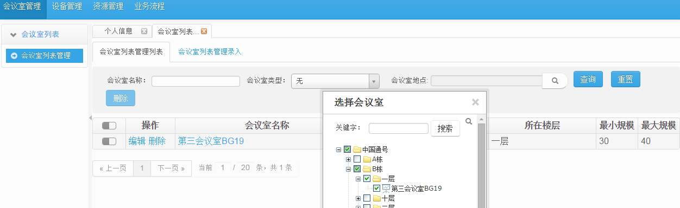

## 文件选择、文件上传组件

<form:hidden path="name" htmlEscape="false" maxlength="255" class="input-xlarge"/>

<tags:ckfinder input="name" type="files" uploadPath="/test "/>

## 富文本在线编辑器组件

<form:textarea id="name" htmlEscape="true" path="name" rows="4" maxlength="200" class="input-xxlarge"/>

<tags:ckeditor replace="name" uploadPath="/test " />

## Markdown editor

Since 1.2.10 通知管理页(oa notify page)，选用Markdown标记编辑器。

markdown-editor.js

## 其它工具

/src/main/java/com/thinkgem/jeesite/common/utils/ ...

Excel(Export/Import)、StringUtils、DateUtils、FileUtils、Encodes、CookieUtils、Collections3

## Csv

Orangesignal-csv实现导入导出。

1. 代码生成>业务表配置>orangesignal-csv>csv checked选中后csv字段导入导出生效
2. 代码生成>生成方案配置>导入导出工具包>orangesignal-csv选中后生成csv导入导出源代码

## Excel

poi实现导入导出。

1. 代码生成>业务表配置>poi>Excel checked选中后Excel字段导入导出生效
2. 代码生成>生成方案配置>导入导出工具包>poi选中后生成Excel导入导出源代码

## Datatables

Jeeiste-web/src/main/webapp/WEB-INF/views/include/datatables.jsp

Jeeiste-web/src/main/webapp/WEB-INF/views/modules/test/testDataTables.jsp

Office Portal: <http://datatables.net/>

Chinese Demo：http://datatables.club/example/user_share/basic_curd_java.html

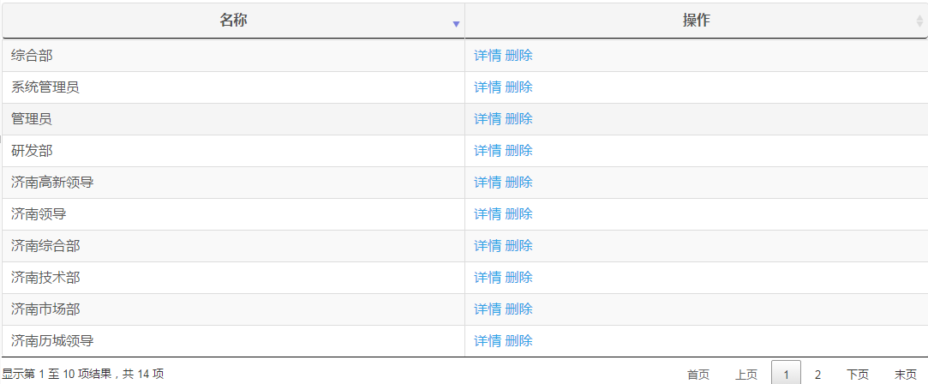

# 封装及组件

## 工具类组件

1. UserUtils：用户工具类（获取当前用户的相关信息）。
2. CacheUtils：系统级别Cache工具类。
3. CookieUtils：Cookie操作工具类
4. DateUtils：日期时间工具类。
5. FileUtils：文件操作工具类。
6. StringUtils：字符串操作工具类。
7. ExcelExcel导入导出，参考用户导入导出例子。
8. Reflections：Java对象操作反射工具类。
9. BeanMapper：Bean与Bean，Bean与Conllection的互转
10. JaxbMapper：XML与Object互转。
11. JsonMapper：JSON与Object互转。
12. Cryptos、Digests：密钥工具类SHA1、MD5。
13. Collections3：集合对象工具类。
14. Encodes：各种编码转换工具类。
15. Exceptions：异常工具类。
16. FreeMarkers：FreeMarkers模板工具类。
17. Identities：唯一标识生成算法工具类（uuid、random）
18. PropertiesLoader：属性文件操作工具类
19. Threads：线程相关操作工具类。
20. MutiLangUtils：国际化字符串处理及转换工具类。

## 自定义标签组件

### ckeditor.tag

HTML在线编辑器。

### ckfinder.tag

在线文件管理。

### iconselect.tag

Icon图标选择。

### message.tag

消息弹框。

自定义按钮有信息提示时，需在javascript中重置message，否则按钮第二次按下后信息不再提示。如：

<<List.jap>>

$("#btnRefresh").click(function(){

resetTip();

<<Controller.java>>

addMessage(redirectAttributes, MutiLangUtils.getLang("common.refresh.success"));

### mutiLang.tag

国际化。

### tableSort.tag

列表头部排序。

### treeselect.tag

树。

使用方法：

1. 将本tag写在查询的from里；
2. 在需要排序th列class上添加：sort-column + 排序字段名；
3. 后台sql添加排序引用page.orderBy；
4. 实例文件：userList.jsp、UserDao.xml

### validateCode.tag

验证码。

## EL 函数组件

1. fns.tld：系统相关EL函数。
2. pactera-jeesite v1.2.7追加MutiLang 多国语言
3. tld文件中function-signature声明，注意参数类型和个数必须跟class中一致，否则报错：org.apache.jasper.JasperException: Method "xx" for function "xx" not found in class xx

## JavaScript 组件

### jQuery

强大的js框架，动态特性，AJAX、插件扩展。（未实装）

### jquery-ui

强大的ui框架，实装widget。选用1.8.2版本，因其对autocomplete等待提示效果等widget有很好的支持，高版本或低版本都支持不足。jquery-ui-1.8.2.custom.css

* Jqueyrui-autocomplete:自动填充下拉列表。

### [jquery plguin] jquery.cycle

登录页提供背景百分百平铺并轮寻播放功能。Since v1.2.11

* http://slickmedia.co.uk/blog/glenns-blog/full-screen-responsive-background-image-with-css/
* <http://emrmedia.com/>
* https://interfacelift.com/wallpaper/

### jQuery Validate

基于jQuery的客户端校验插件。

### jBox

基于jQuery的多功能对话框插件。

### zTree

基于jQuery的树结构展示查看。

### My7DatePicker

日期选择控件。

### treeTable

基于jQuery的表格数显示插件。

Jeesite-web/src/main/webapp/WEB-INF/views/include/treetable.jsp

Jeesite-gen/src/main/webapp/WEB-INF/views/jeesite/test/testTreeList.jsp

Root row不显示“添加下级节点”链接的修改方案：

**Function >addRow >append >row:row 后添加display判定：**

function addRow(list, tpl, data, pid, root){

for (var i=0; i<data.length; i++){

var row = data[i];

if ((${fns:jsGetVal('row.parentId')}) == pid){

$(list).append(Mustache.render(tpl, {

dict: {

blank123:0}, pid: (root?0:pid), row: row, display: (root?'none':'')

}));

addRow(list, tpl, data, row.id);

}

}

}

**Text/template >a 添加 display case:**

<a href="${ctx}/test/testTree/form?parent.id={{row.id}}" style="display: {{display}};">添加下级树结构</a>

### CKEditor

富文本在线HTML编辑器。

### CKFinder

在线文件资源管理器。

### SuperSlide

基于jQuery的滑动门插件（滑动图片,Tab,横幅等）。

### Highchars

Javascript framework，报表工具H5+CSS3

### [bootstrap]table-fixed-header

列表Table头部Thead标题行TR固定，并随着iframe/body/win变化而伸缩。Since v1.2.8

Via. <http://codepen.io/justin808/pen/brluJ?editors=100>

Git: <https://github.com/JeffenCheung/table-fixed-header>

### [bootstrap] bottom-sticker

列表Table底部pagination分页行固定，表单页面底部form-actions操作安全区域固定，并随着iframe/body/win变化而伸缩。Since v1.2.11

Git: <https://github.com/JeffenCheung/table-fixed-header>

### [bootstrap]tagsinput

input text tags。Since v1.2.8

git. <https://github.com/JeffenCheung/bootstrap-tagsinput>

### [bootstrap]calendar

calendar。Since v1.2.8

via. <http://bootstrap-calendar.azurewebsites.net/>

git: <https://github.com/JeffenCheung/bootstrap-tagsinput>

# 界面UI、CSS、JS

### 登录背景轮播

登录背景百分百满屏自适应蒙板平铺。

/view/modules/sys/sysIndex.jsp

/jquery-plugin/jquery.cycle.all.js

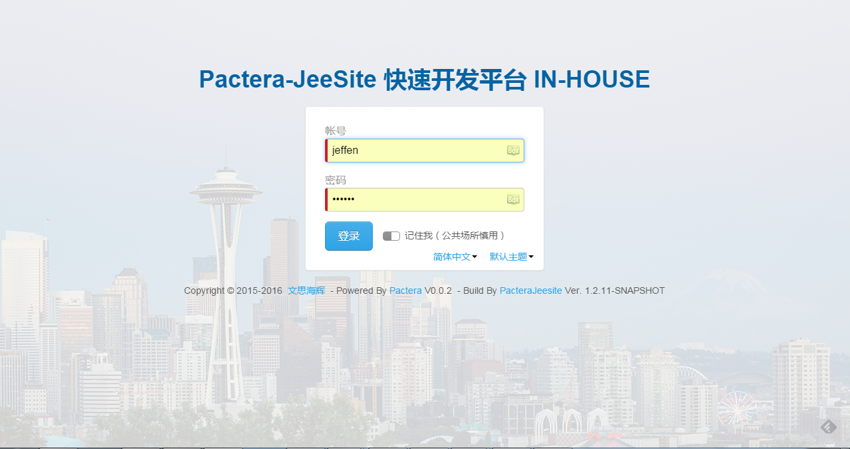

### 主题CSS框架

<http://v2.bootcss.com/base-css.html>

默认主题：jeesite-web\src\main\webapp\static\bootstrap\2.3.1\css_default

自定义主题(数据字典配合添加theme/mytheme)：bootstrap\2.3.1\css_mytheme

主题套件：

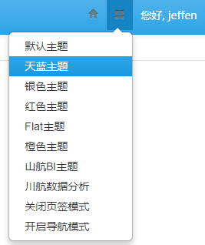

### 多功能下拉框

<http://ivaynberg.github.io/select2/>

upgreate to select2 4.0.1 since pactera-jeesite v1.2.10,demo:

<https://select2.github.io/examples.html>

* [**The basics**](https://select2.github.io/examples.html#basics)
* [Placeholders](https://select2.github.io/examples.html#placeholders)
* [Data sources](https://select2.github.io/examples.html#data)
* [Disabled mode](https://select2.github.io/examples.html#disabled)
* [Disabled results](https://select2.github.io/examples.html#disabled-results)
* [Limiting the number of selections](https://select2.github.io/examples.html#multiple-max)
* [Hiding the search box](https://select2.github.io/examples.html#hide-search)
* [Programmatic control](https://select2.github.io/examples.html#programmatic-control)
* [Tagging support](https://select2.github.io/examples.html#tags)
* [Automatic tokenization](https://select2.github.io/examples.html#tokenizer)
* [Customizing how results are matched](https://select2.github.io/examples.html#matcher)
* [Localization, RTL and diacritics support](https://select2.github.io/examples.html#localization-rtl-diacritics)
* [Themes, templating and responsive design](https://select2.github.io/examples.html#themes-templating-responsive-design)

Demo1. input RTL tokenization select:

Views/modules/sys/dictList.jsp

// 类型下拉

$("#type").select2({

tags: true,

tokenSeparators: [',', ' '],

dir: "rtl",

theme: "classic"

});

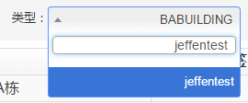

### 界面文档（查找class，查找css）

<http://www.bootcss.com/scaffolding.html>

### 前端验证

/src/main/webapp/static/jquery-validation/1.11.0/demo/index.html

### 弹出对话框

/src/main/webapp/static/jquery-jbox/2.3/docs/jbox-demo.html

top.$.jBox.open('iframe:'+href,'查看评论',$(top.document).width()-220,$(top.document).height()-180,{

buttons:{"关闭":true},

loaded:function(h){

$(".jbox-content", top.document).css("overflow-y","hidden");

$(".nav,.form-actions,[class=btn]", h.find("iframe").contents()).hide();

$("body", h.find("iframe").contents()).css("margin","10px");

}

});

### Slide Checkbox

Smart phone style checkbox with slide action feature.

demo: http://imatlas.com/posts/css3-checkbox/

debug: http://www.w3schools.com/css/tryit.asp?filename=trycss_sel_attribute

sysLogin.jsp

<label for="rememberMe" title="下次不需要再登录">

<input type="checkbox" id="rememberMe" name="rememberMe" class="checkbox" ${rememberMe ? 'checked' : ''}/>

<label for="rememberMe"><span></span></label>

<sys:mutiLang langKey="common.rememberme" /></label>

无需预先hide或display:none本checkbox的input对象。

<form:checkbox />的写法需后续迭代。genSchemeForm.jsp.

注意check状态判断方法，attr不保险有失效风险(详细参看编码规约说明)：

genTableForm.jsp

/**

* sync block elements status.

*

* cid : class id

* cb: checkbox dom object

**/

function syncCheckBlock(cid, cb){

cDebug("syncCheckBlock", cid+" block checkstatus:"+$(cb).is(":checked"));

cDebug("syncCheckBlock", cid+" block checkstatus by attr:"+$(cb).attr("checked"));

$("." + cid).each(function(idx, itm) {

if ($(cb).is(":checked")) {

$(itm).removeAttr("disabled");

} else {

$(itm).attr("disabled", true);

}

});

}

### 菜单

According menu：

\jeesite-web\src\main\webapp\WEB-INF\views\modules\sys\ menuTree.jsp

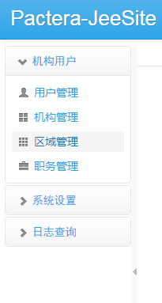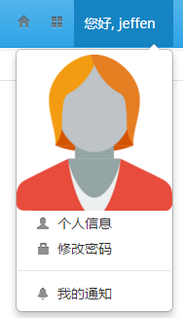

# 持续集成

## Jenkins

引入Continues Integration tools Jenkins并书写guidelines manual.

## Find Bugs

引入Jenkins Plugin Find Bugs并持续集成代码审查